Военно-патриотическое воспитание в МОУ Даурской СОШ

Необходимость воспитания в подрастающем поколении духа патриотизма, гражданского достоинства - это потребность современного российского общества. Стране нужны мужественные и смелые, инициативные и грамотные, здоровые и творческие молодые люди, патриоты, которые были бы готовы учиться, работать на её благо и, в случае необходимости, встать на защиту государства. Все это повышает социальный запрос на духовно-нравственную, творческую, деятельную, развивающуюся личность.
Система патриотического воспитания предусматривает формирование и развитие социально значимых ценностей в процессе обучения и воспитания в школе. Она направлена на формирование и развитие личности, обладающей качествами гражданина – патриота Родины и способной успешно выполнять гражданские обязанности в мирное и военное время.
Создание в школе единого воспитательного пространства позволяет поставить в программе воспитания высокую цель: становление и развитие высоконравственного, творческого, компетентного гражданина России, принимающего судьбу Отечества как свою личную, осознающего ответственность за настоящее и будущее своей страны, укоренённого в духовных и культурных традициях многонационального народа Российской Федерации, а также малой Родины.
Класс оборонно-спортивного профиля в МОУ Даурской СОШ позволяет реализовать доступность кадетского образования в сельской местности на принципах кадетского обучения и воспитания, это начальное профильное образование, включающее компоненты военной службы, получаемое учащимися в порядке развития общего среднего образования.
Таким образом, система образования и воспитания в классе оборонно-спортивного профиля является целенаправленной, многоплановой и скоординированной деятельностью педагогического коллектива, администрации и всех служб школы во взаимодействии с социальными партнерами, государственными органами, общественными объединениями и организациями и направлена на воспитание образованной, гармоничной, нравственно и физически здоровой, патриотически-направленной личности, способной проявить себя на государственной службе с максимальной эффективностью.
Выпускник оборонно-спортивного класса - это гражданственно-ориентированный и социально-ответственный человек, готовый посвятить себя служению Отечеству на поприще гражданской и военной государственной службы.
Кадетское образование и воспитание, основанное на исторических принципах кадетского воспитания и кадетской этике служения Отечеству, сегодня направлено на возрождение в молодёжной среде духа патриотизма, чести, ценности дружбы, гражданского достоинства, желание отстаивать независимость и величие своей страны, Кадетский класс нельзя рассматривать узко, только как путь подготовки к военной службе, он обеспечивает комплексное развитие личности, предполагает формирование высокой общей культуры, нравственных и деловых качеств, способствующих выбору жизненного пути. Кадетское воспитание – это система работы, сопровождающая процесс обучения в кадетском классе.
Задачи воспитания классифицированы по направлениям, каждое из которых, будучи тесно связанным с другими, раскрывает особенности развития личности гражданина России.
Военно- патриотическое воспитание реализуется в I блоке воспитательной программы школы через программу духовно-нравственного воспитания, в модулях «Я – гражданин» , «Я – человек». Большое внимание в работе с учащимися оборонно-спортивного профиля уделяется военно-патриотическому воспитанию, которое представляет комплекс, в основе которого лежат принципы:
- Принцип ориентации на идеал
- Принцип следования нравственному примеру
- Принцип диалогического общения со значимыми другими
- Принцип идентификации (персонификации)
- Принцип полисубъектности воспитания
- Принцип системно-деятельностной организации воспитания

Модель военно-патриотического воспитания в МОУ Даурской СОШ складывается из 3 составляющих:
1) процесса жизнедеятельности
2) учебного процесса
3) воспитательного процесса
- Жизнедеятельность погружения в жизнь по распорядку, приближенному к военному, с атрибутами и правилами военных учреждений.
- В учебном процессе из специальных предметов у ребят есть военная подготовка, больше часов истории и физкультуры, психологические тренинги с военными психологами и информационный час.
- В воспитательном процессе это фестивали, конкурсы, акции, классные часы, беседы, дискуссии, секции и т.д.

- Традиционно ежегодно проходят
- Праздник посвящения в кадеты «Клятва кадет»
- Фестиваль песен о России
- День Героя России
- Праздник, посвященный 23 февраля
- Акция «Бессмертный полк»
- Классные часы о символах России
- Вахта памяти, посещение музеев
- Военно-спортивная игра «Сыны Отечества»
- Встречи с выпускниками кадетского класса, проходящими службу в с. Даурия
- Встречи с ветеранами военных действий
- Военные сборы допризывной молодежи ( 2 раза в год)
- Уроки мужества «Служить России суждено тебе и мне», «Ты же выжил, солдат!» и др.
- День села
- Акция «Салют, Победа!»
- Конкурс знатоков «Я знаю Конституцию РФ».
- Конкурс военно-патриотической песни «Песня в солдатской шинели»
- Школьные диспуты, праздники на военно-патриотическую тематику
- Концерты, посвященные Победе в Великой Отечественной войне
- Дни воинской славы России под девизом «Этих дней не смолкнет слава»
- Стрельбы в тире
- Традиционно кадеты посещают спортивные секции волейбола, баскетбола, овладевают практической военной подготовкой.
Практическая подготовка включает в себя: формирование у учащихся умений и навыков военно-прикладной деятельности, а именно: строевой, огневой, военной, тактической; осуществление военно-медицинской подготовки кадет; привлечение к общественно- полезной деятельности, связанной с их патриотическим воспитанием (участие в организации и проведении мероприятий, приуроченных к Дню Победы и др.); повышение уровня физической подготовленности и укрепление здоровья в ходе подготовки и участия в мероприятиях военно-спортивной направленности.
Формами военно-патриотического воспитания в условиях кадетского класса в МОУ Даурской СОШ являются:
-индивидуальные (беседы, выполнение отдельных поручений и др.);
-групповые (временная группа, беседы, дискуссии, встречи с представителями воинских частей, выпускниками, ставшими офицерами и др.);
-массовые (тематические вечера, праздники, дни воинской славы и др.);
-словесные (собрания, сборы, построения, линейки, встречи, беседы, диспуты, конференции и др.);
-практические(мероприятия военно-спортивной направленности: соревнования по военно-прикладным дисциплинам, военно-спортивные игры, сборы, соревнования по начальной военной подготовке,);
-наглядные (выставки, стенды, и пр.)

Военно-патриотическая деятельность направлена на решение следующих задач: во-первых, военно-прикладной подготовки кадет, предусматривающей изучение военного дела в объеме подготовки молодого бойца; во-вторых, физической подготовки старшеклассников, подчеркивающей прикладную направленность физического воспитания на трудовую или иную деятельность; в-третьих, воспитания, включающего в себя формирование у кадет патриотических качеств личности, формирования государственно-патриотического сознания, чувства любви и верности своему Отечеству, его национальным, культурным и духовным ценностям, уважения к Конституции и законам РФ, сознательного отношения к исполнению воинского долга и др.
Кодекс чести http://daurskiykadet.ru/obuchenie/
Распорядок дня http://daurskiykadet.ru/obuchenie/
Правила внутреннего распорядка http://daurskiykadet.ru/obuchenie/
Положение о «Колегии кадетской чести» http://daurskiykadet.ru/obuchenie/

Заместитель директора по ВР ___________________________Грунда М.А.

Посвящение в кадеты. Клятва кадет.
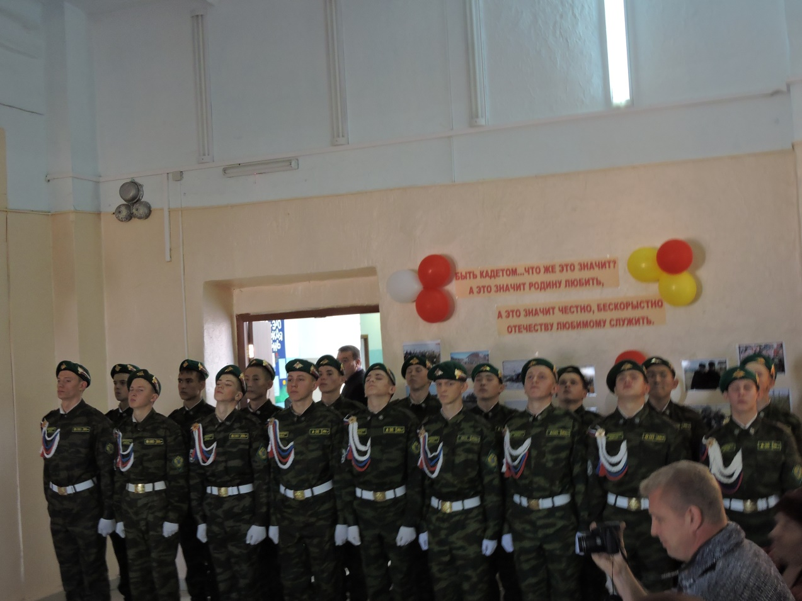

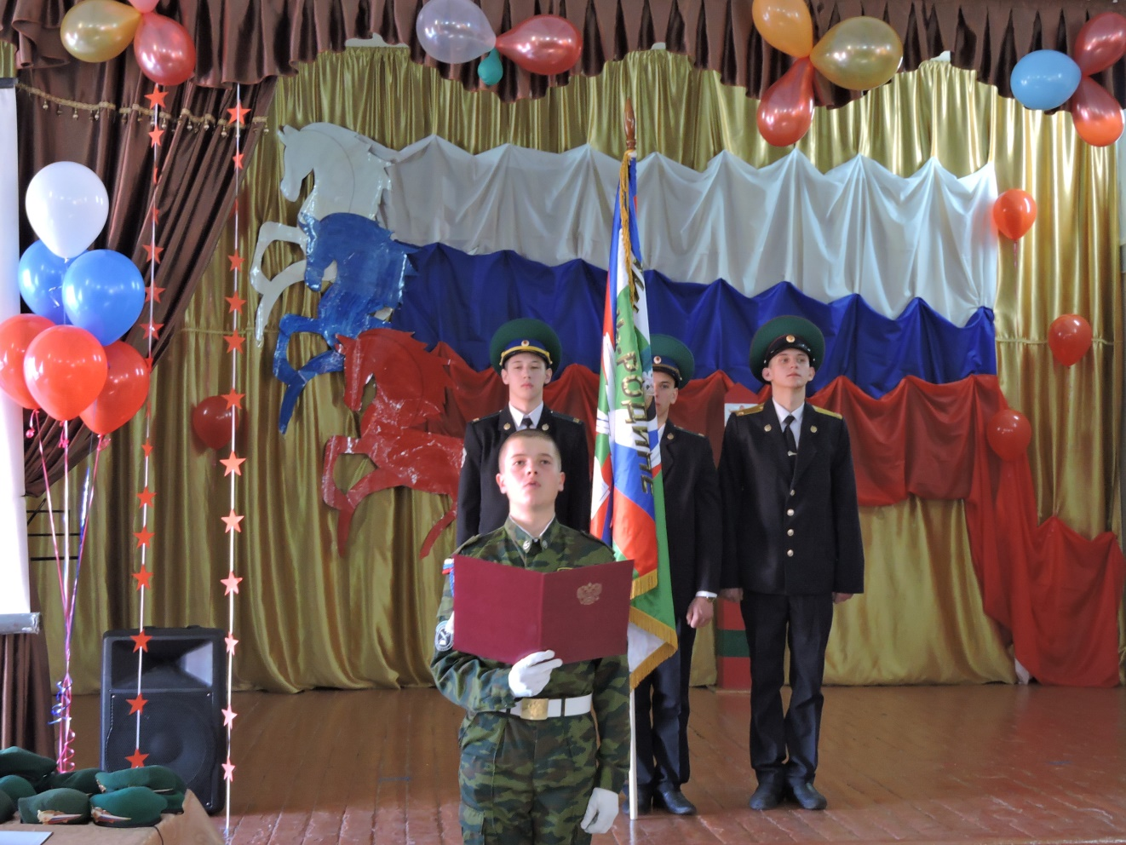
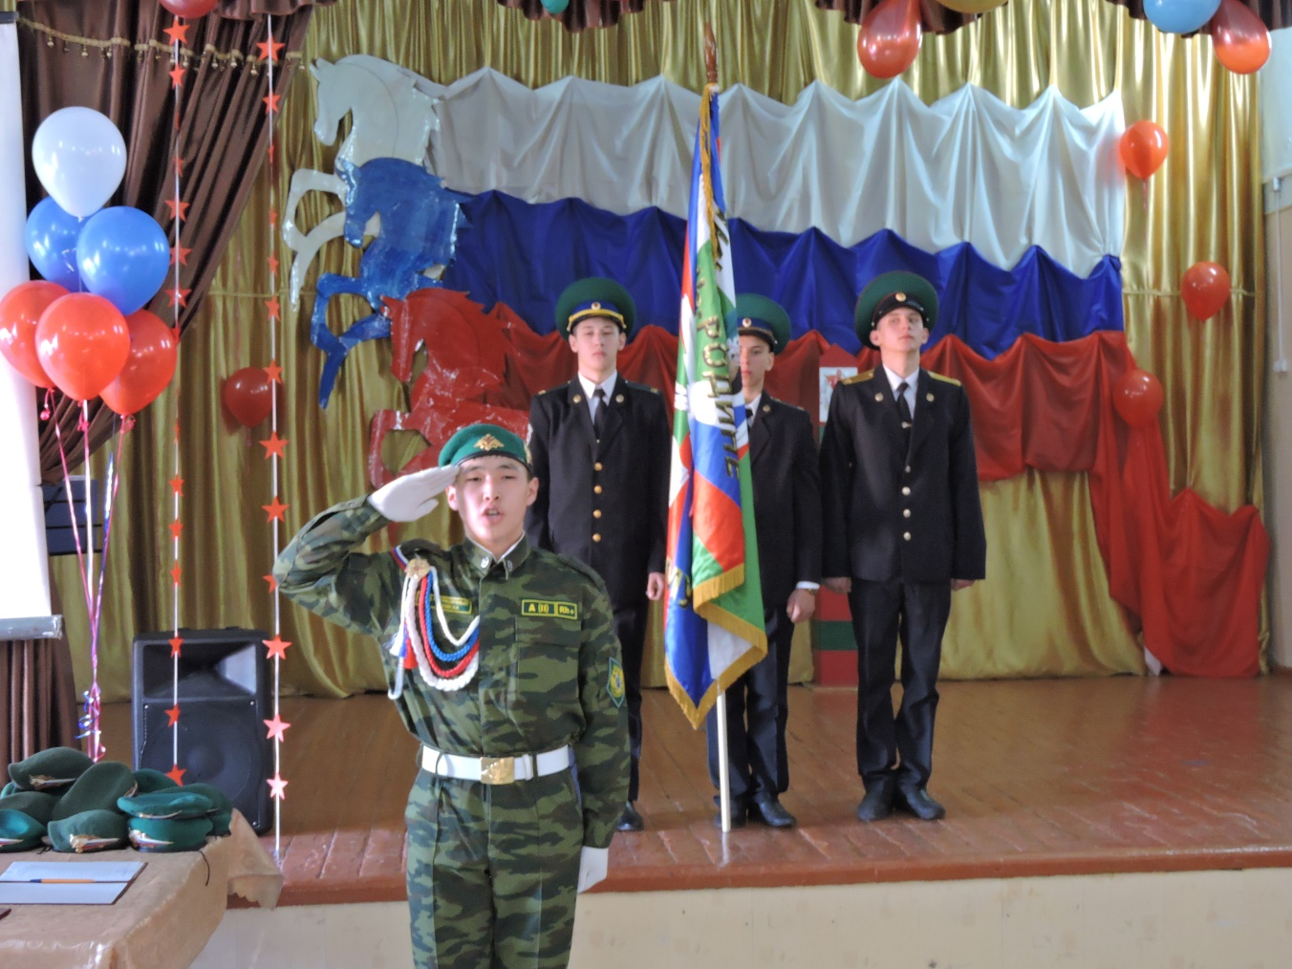
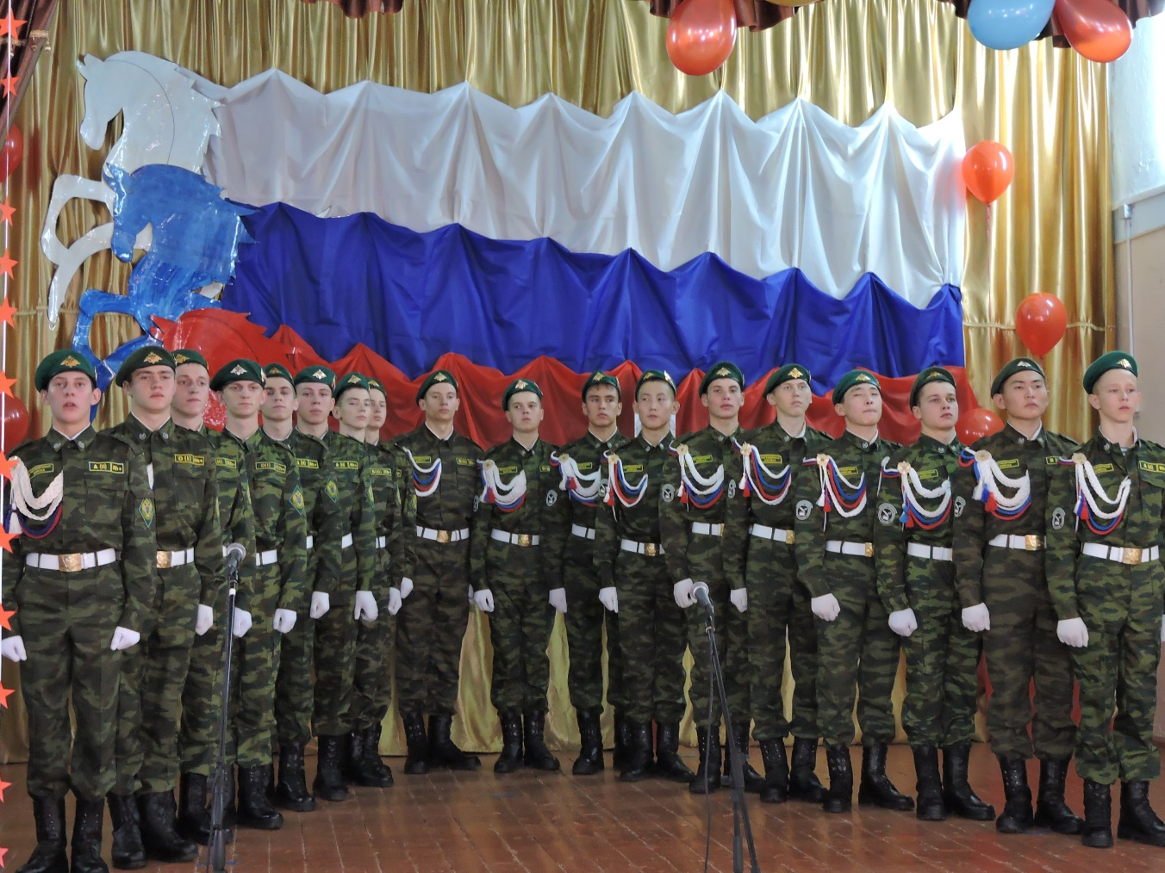

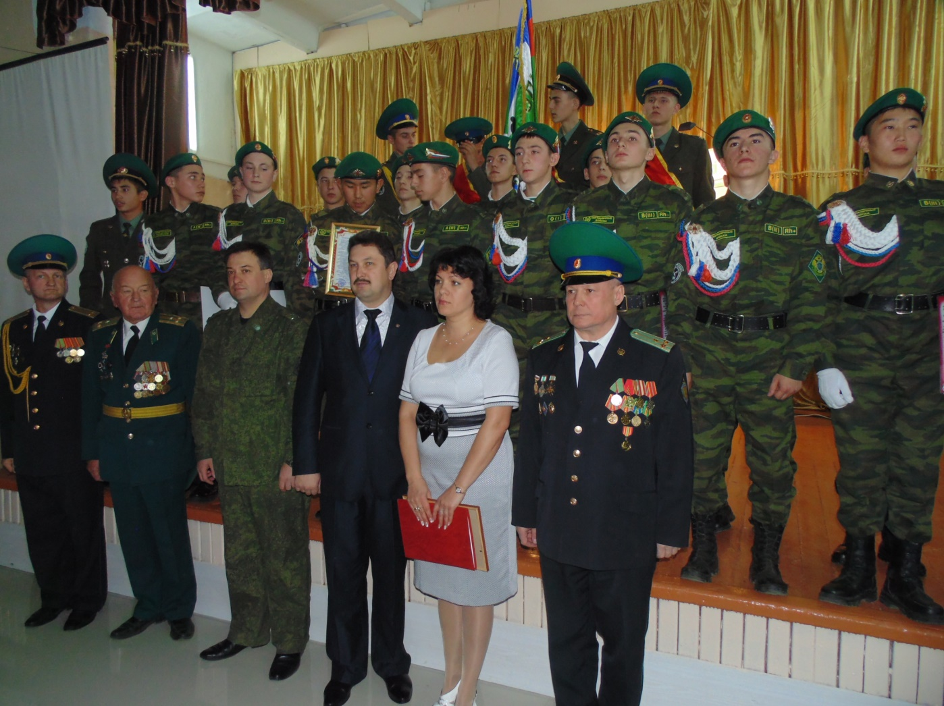

День села. К соревнованиям готовы!
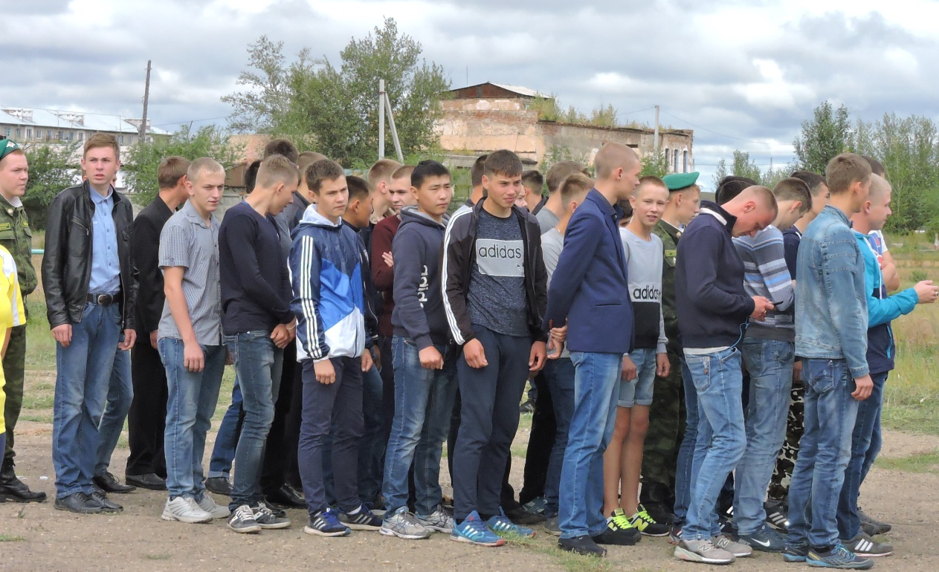
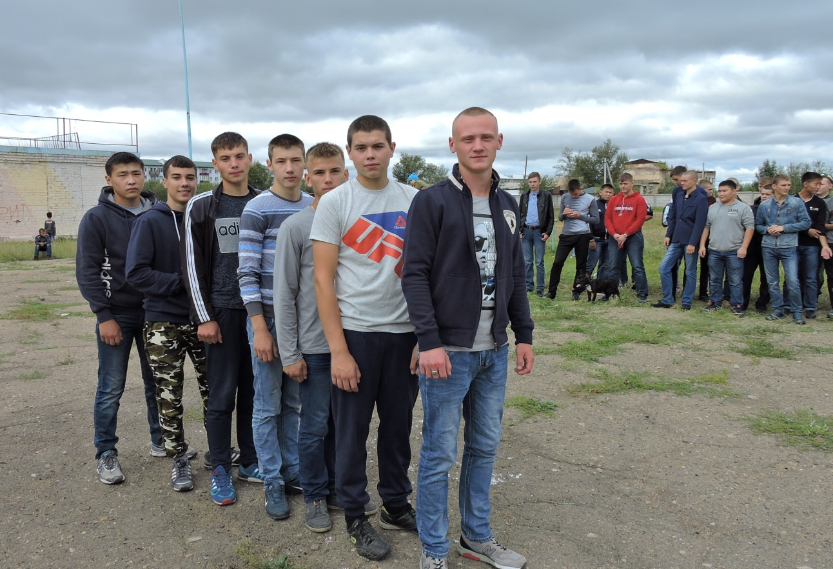

Будни кадет.
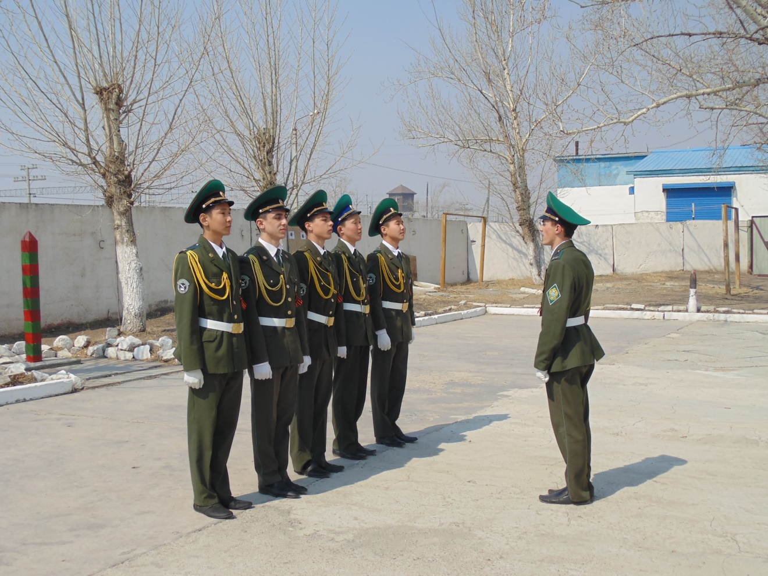

На секции
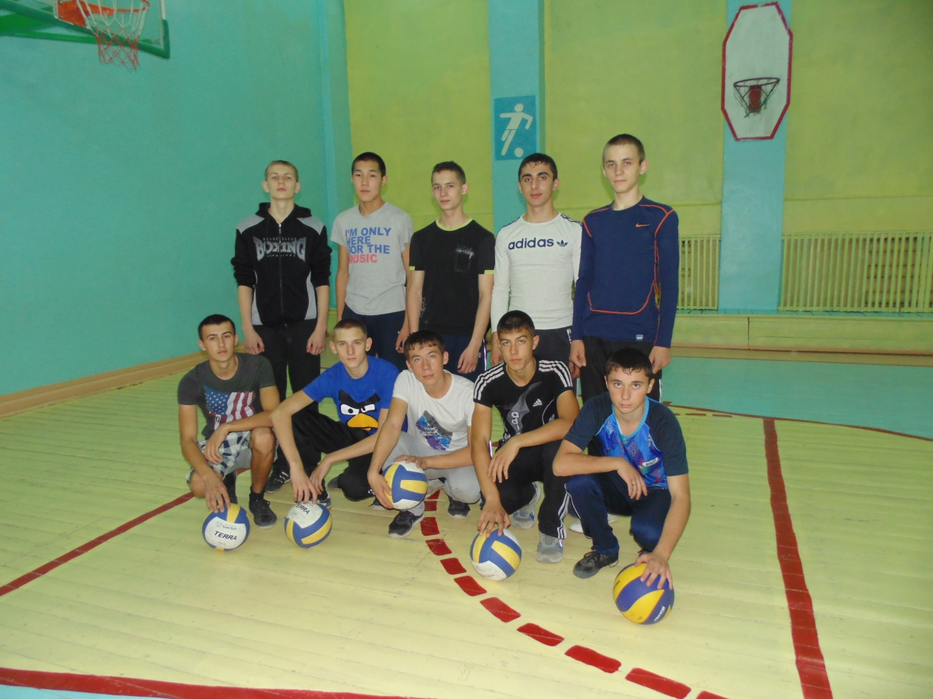

Готовятся к празднику.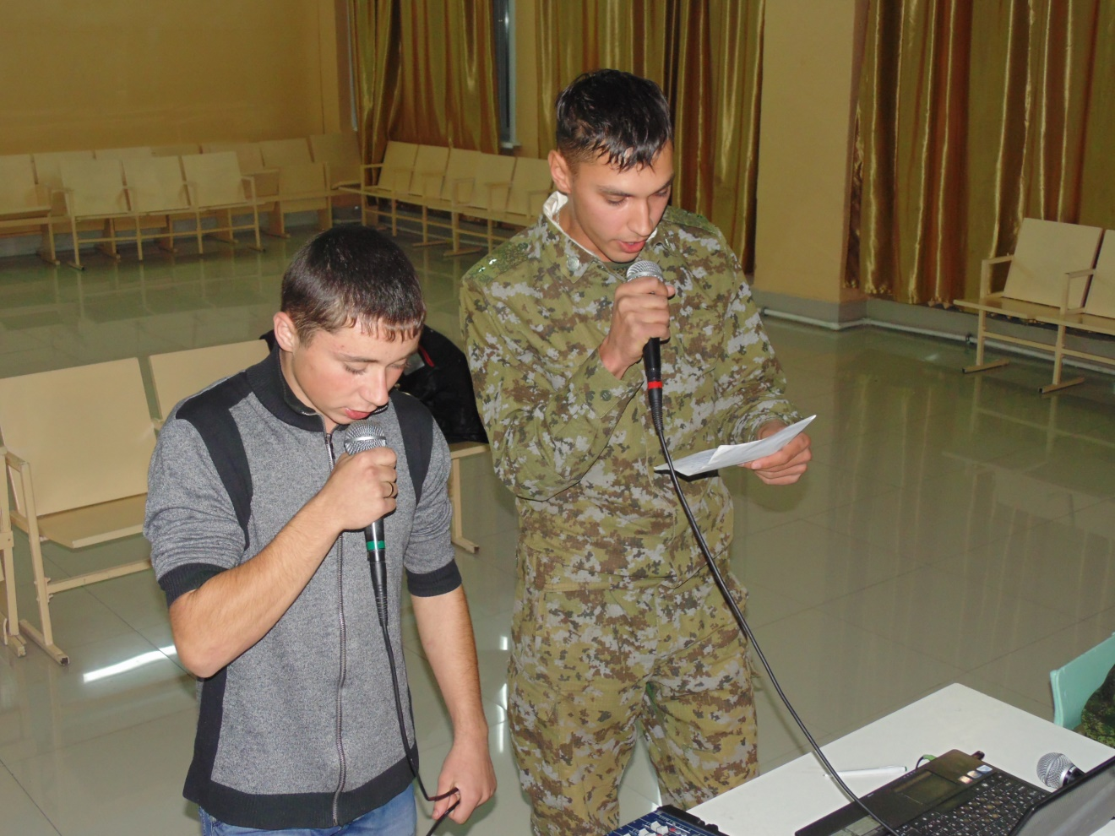

В музее пограничников.
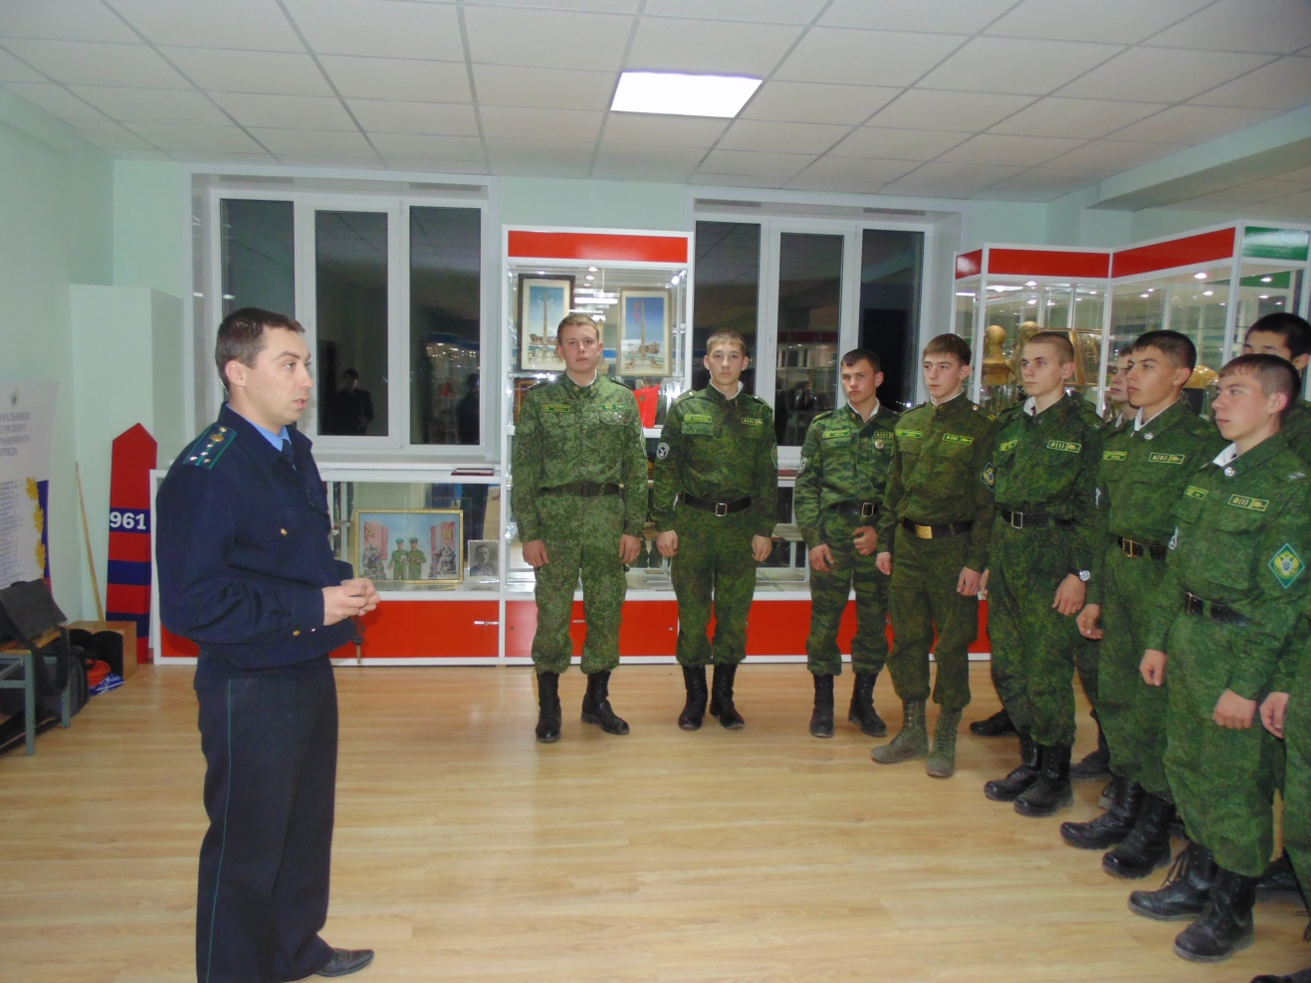
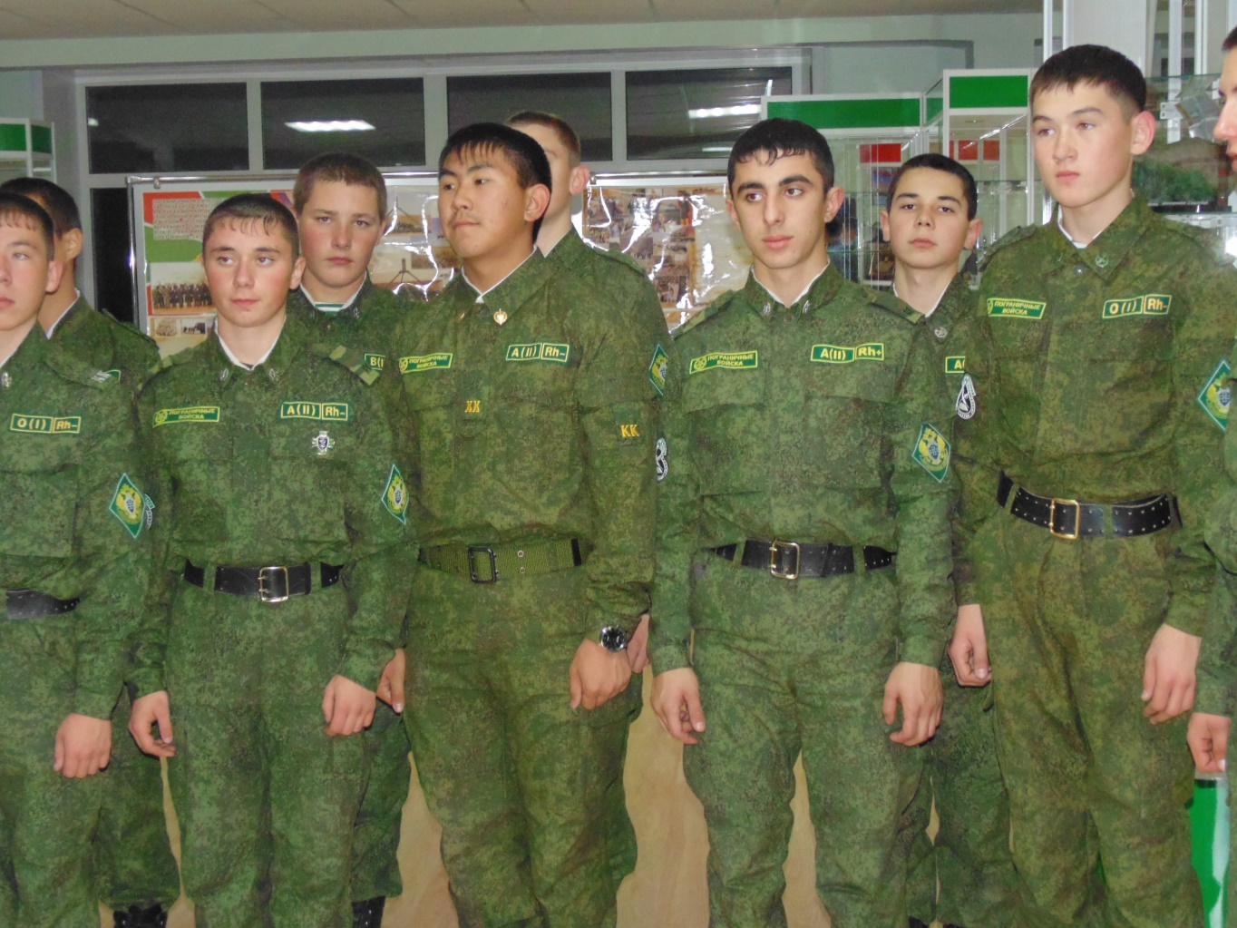
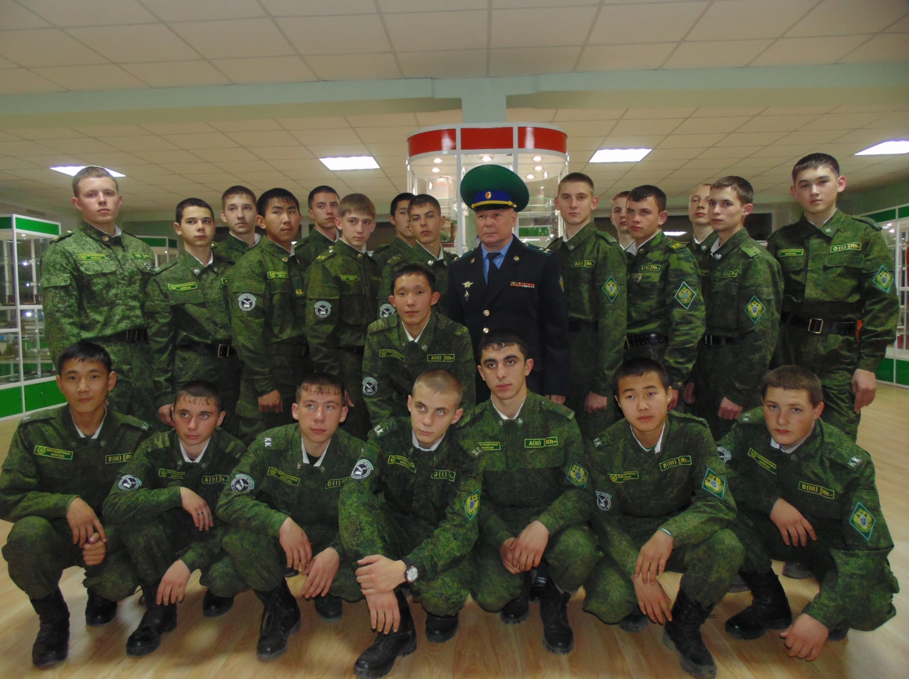

9 мая. На митинге , посвященном Победе.
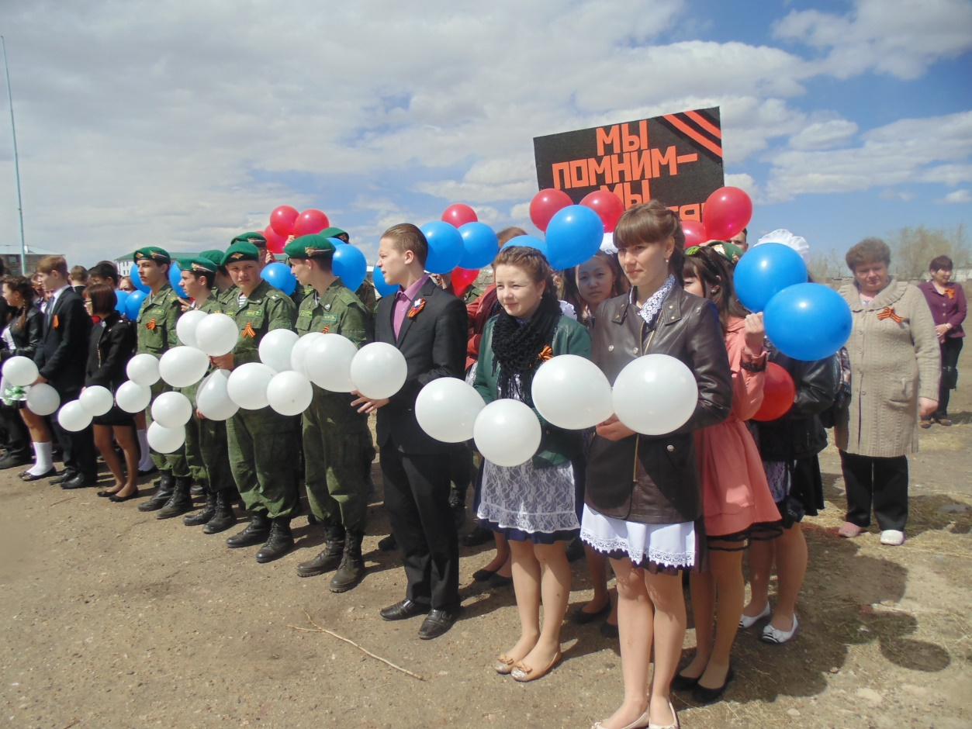
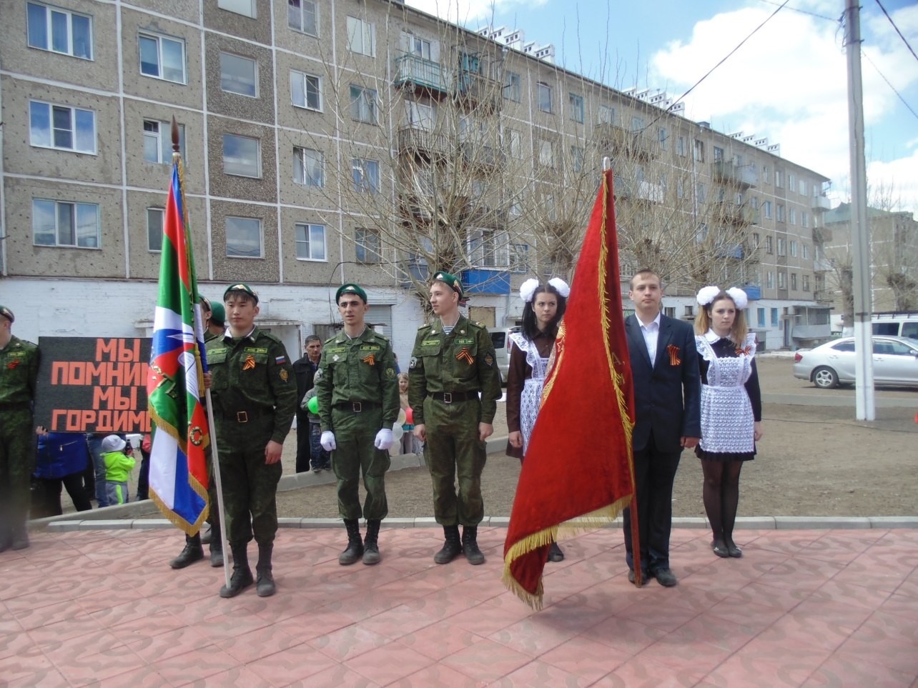

Классный час.
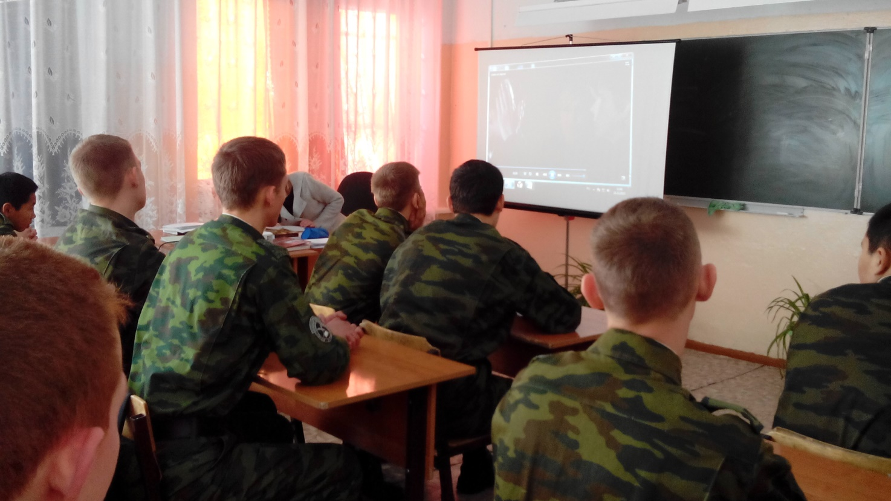
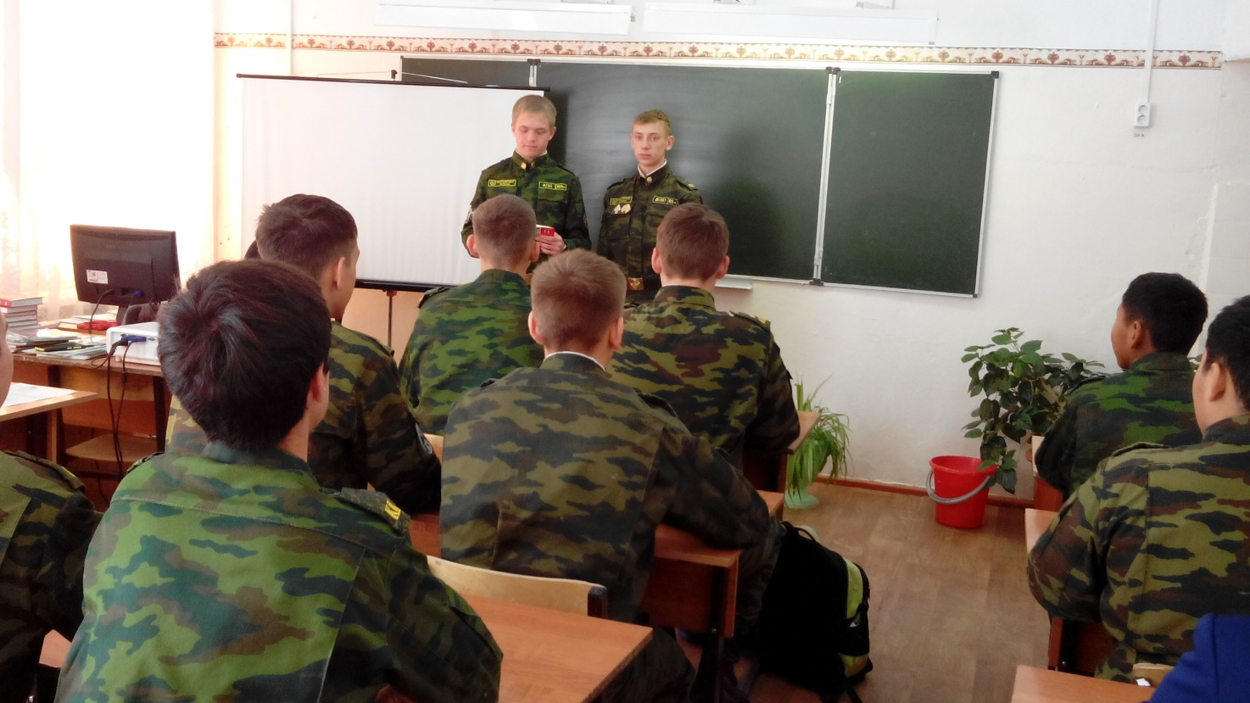

Встреча с ветеранами
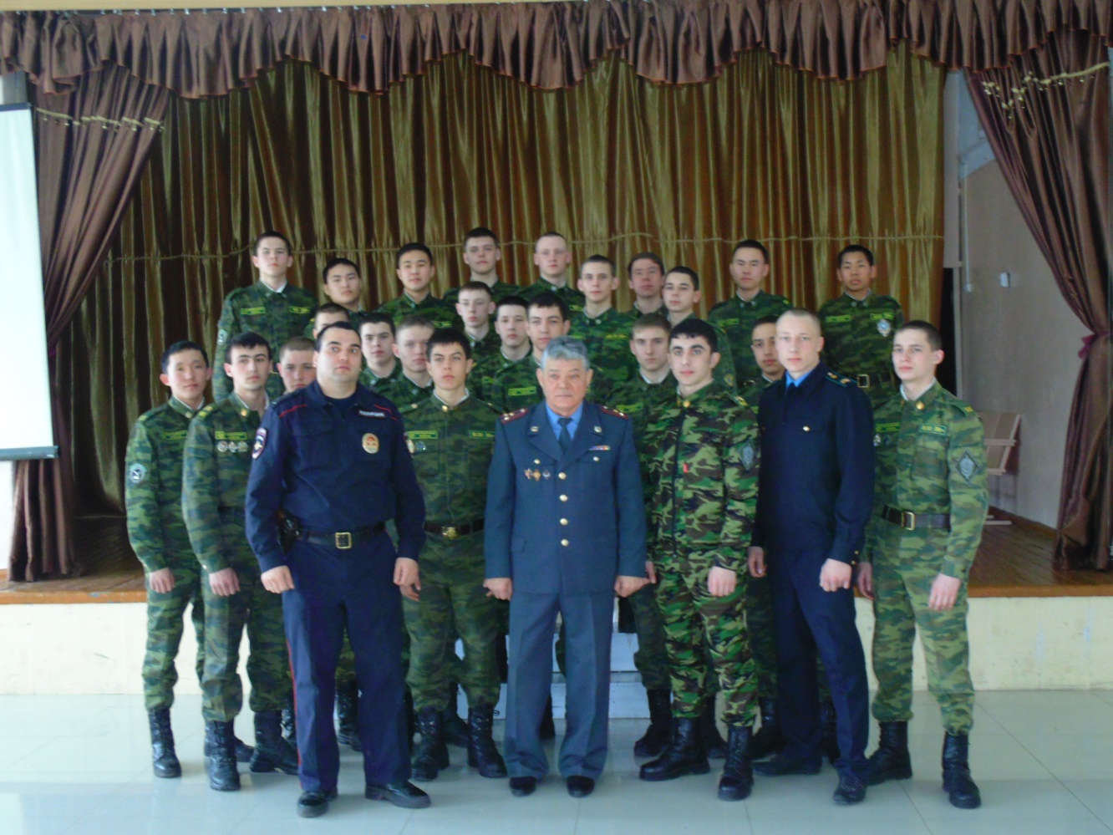

Сохраняют традиции. Масленица.
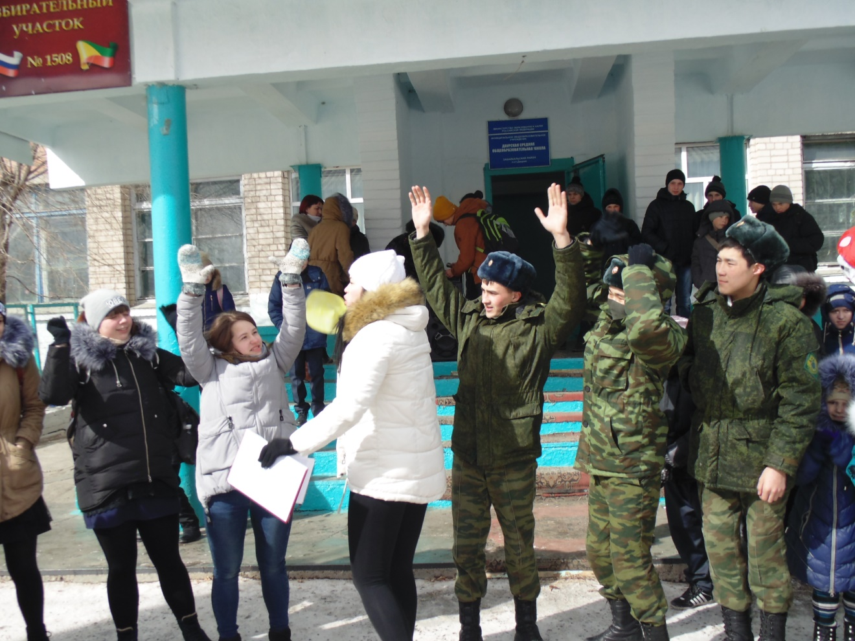
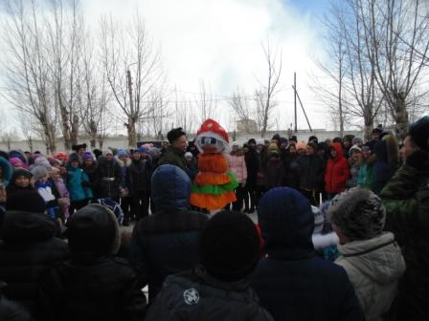

Сохраняют традиции. Осеняя ярмарка.
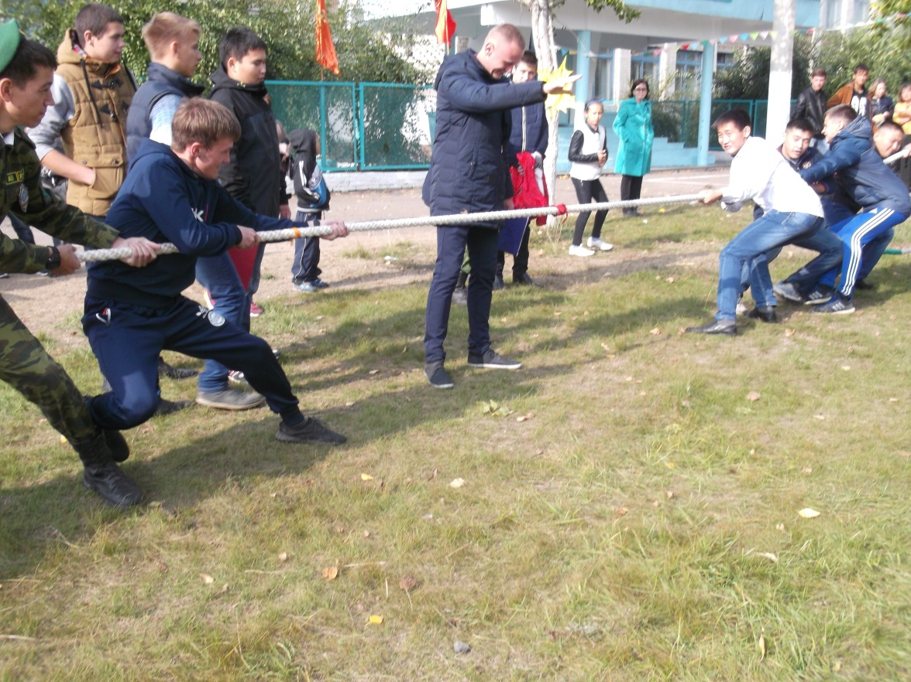

Участвуют в шахматном турнире.
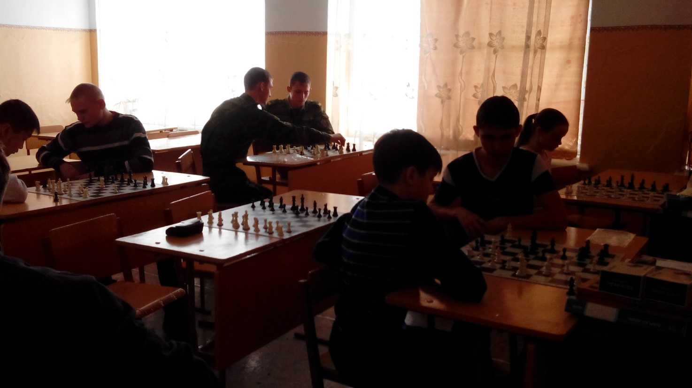
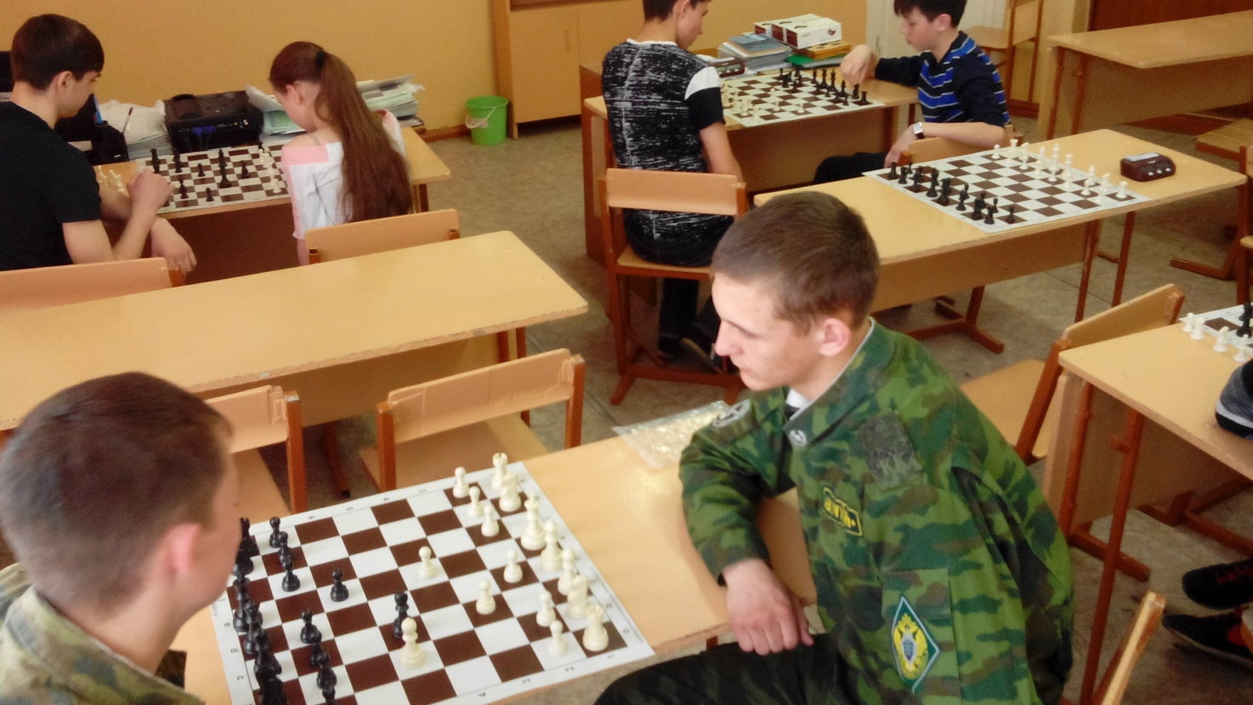
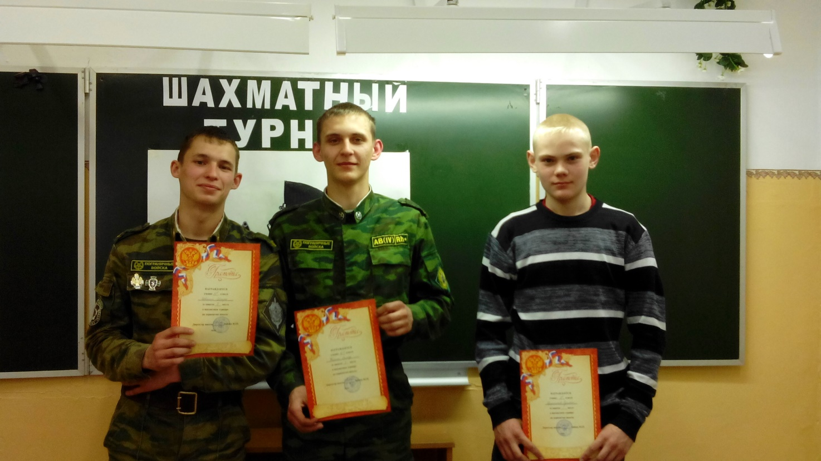

Практические занятия по оказанию первой помощи.
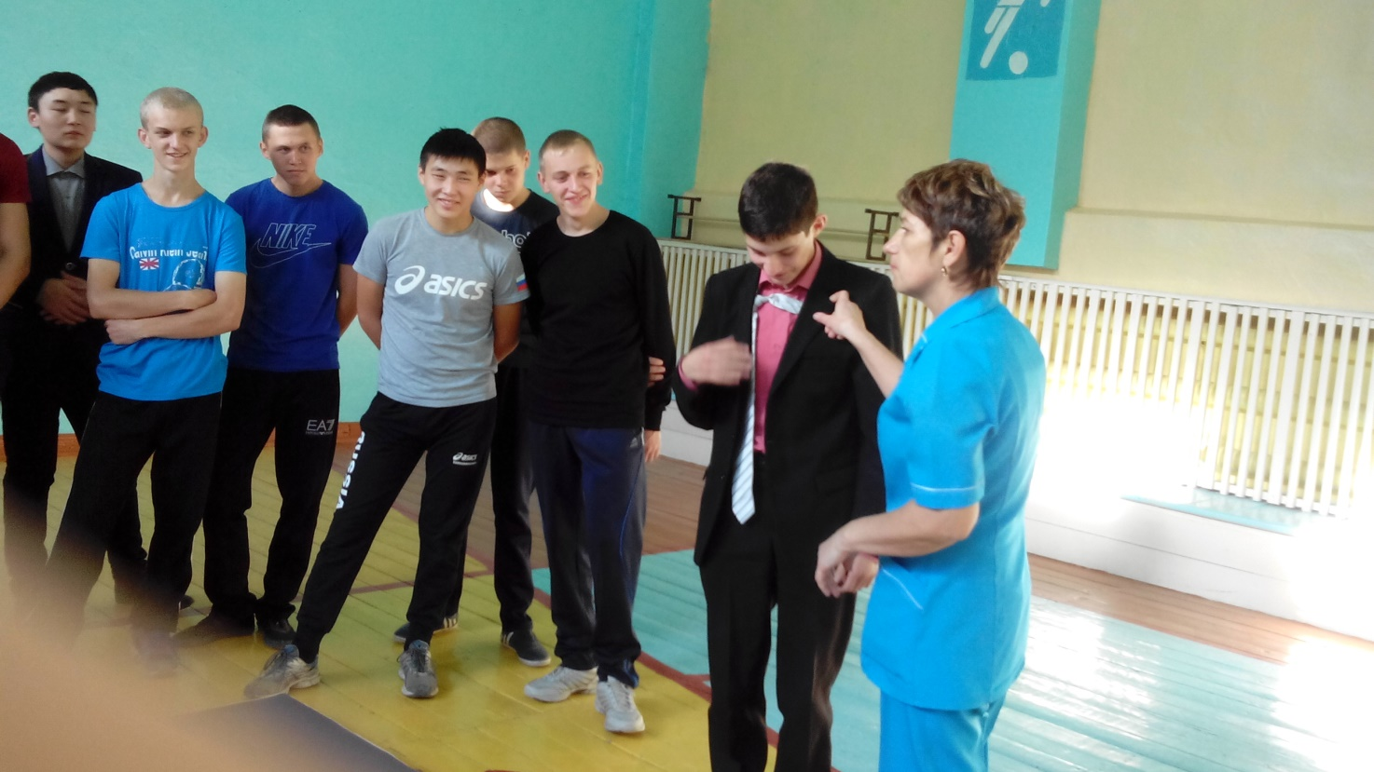

Вахта памяти.
